헤티히의 인터줌 ‘공간과 건축’ 존
업무 공간부터 다양한 생활 공간까지 아우르는 혁신적인 솔루션

“트랜스포밍 스페이스 – 혁신적인 움직임으로 공간에 변화를”이라는 가구 철학을 바탕으로, 헤티히는 독창적인 회전 시스템인 RoomSpin을 중심에 두고 완전히 새로운 공간 설계 방식을 제시합니다. 헤티히는 혁신적인 하드웨어 솔루션으로 프로젝트 가구 시장의 새로운 변화를 이끌고 있습니다. 인터줌 2025에서는 업무 공간을 위한 실용적인 솔루션을 선보이며, 인테리어 디자이너와 프로젝트 시공사, 건축가들이 콤팩트 리빙, 오픈 리빙, 공공 공간, 리테일 공간에 이 아이디어를 접목할 수 있도록 새로운 영감을 제시합니다. 공간과 가구를 보다 효율적이고 유연하게 활용하는 것이 이번 전시의 핵심입니다.

인터줌에 선보이는 헤티히의 ‘공간과 건축’ 존은 익숙한 공간에 신선한 변화를 불어넣습니다. 모든 것은 그대로지만, 완전히 새로운 방식으로 경험하게 됩니다. 각 업무 공간 솔루션은 명확하게 설계된 동선에 기반해 민첩하고 유연한 구조를 구현합니다. 슬라이딩이든 회전이든, 공간과 가구를 이처럼 다양하게, 매력적으로, 그리고 손쉽게 변형할 수 있었던 적은 없습니다.

유연한 업무 공간
재택근무와 모바일 워크가 기존의 사무 공간을 줄이는 반면, 공간 활용에 있어 효율성과 유연성에 대한 기대는 더욱 높아지고 있습니다. 헤티히는 파티션 기능을 겸한 이동형 벽 모듈을 통해, 양쪽에서 유연하게 활용할 수 있는 공간을 어떻게 조성할 수 있는지 직접 보여줄 예정입니다. 예를 들어 유리나 흡음 소재 등, 다양한 자재를 활용할 수 있습니다. 워크숍이든 조용한 집중 공간이든, 필요한 순간에 딱 맞는 공간을 자유롭게 구성할 수 있습니다. 화이트보드는 원하는 위치에 자유롭게 배치할 수 있고, 데스크는 푸시핏 시스템으로 손쉽게 확장할 수 있습니다. 사무용품까지 체계적으로 정리할 수 있도록 설계된 이 공간의 중심에는 ‘유연성’이라는 가치가 있습니다.

RoomSpin – 회전으로 완성하는 공간의 변화
헤티히는 RoomSpin 회전 시스템을 통해, 사용자가 워크스테이션과 사무 가구를 정교한 동작으로 직접 회전시킬 수 있는 기술 플랫폼을 완성했습니다. 업무에 따라 공간 구성을 유연하게 바꿀 수 있습니다. 핵심은 모든 움직임이 정해진 동선에 따라 이뤄지기 때문에, 공간 연출은 물론 조명, 전원 및 통신 포트까지 사전에 완벽하게 계획할 수 있다는 점입니다. 헤티히는 파트너사 쿠른(Kuhn)과 함께 ‘RoomSpin이 구현한 Layers®’를 선보이며, 룸 인 룸 솔루션과 슬라이딩 도어 시스템에 특화된 쿠른의 턴키 오피스 가구 콘셉트를 제안합니다. 이 구성은 스틸과 재활용 펠트로 완성된 세련된 좌석 및 미팅 솔루션은 물론, 수납 가구까지 폭넓게 아우릅니다. ‘Layers®’는 가구와 흡음 기능을 결합한 제품으로, 지능형 격자 시스템을 바탕으로 도구 없이도 유연한 모듈형 구성이 가능합니다. 쿠른의 콘셉트는 RoomSpin이 업무 공간 혁신을 위한 솔루션으로 얼마나 큰 잠재력을 지니고 있는지를 잘 보여줍니다. 정해진 회전 흐름에 따라 벽 높이의 RoomSpin 가구를 나란히 배치하고, 이를 순차적으로 회전시키는 형태로 설계할 수 있습니다. 단연 돋보이는 차별화된 아이디어입니다.

SpinLine의 성능을 직접 경험해보세요.
헤티히는 SpinLines 시스템이 보여주는 공간 변환의 진가를 직접 체험할 수 있도록, 인터줌 2025에서 “All in one”이라는 모토 아래 특별 전시를 구성했습니다. ComfortSpin, FurnSpin, RoomSpin으로 이뤄진 최신 SpinLines 패밀리가 한자리에 모여, 가구는 물론 전체 공간까지 유연하게 변화시킬 수 있는 다양한 가능성을 보여줍니다. 닫혀 있던 공간이 열리고, 내부가 순간적으로 외부로 전환됩니다. 전시 공간 전체를 180도 회전시킬 수 있도록 설계되었습니다. 그 안에는 업무 공간으로도 활용할 수 있는 아늑한 휴식처가 숨겨져 있으며, 곳곳에 놀라운 디자인 디테일이 더해져 있습니다. 주거와 업무 환경이 변화하는 시대, 그에 맞는 공간을 창조할 수 있는 가능성은 실로 무한합니다.

헤티히의 업무 공간 솔루션은 인테리어 디자이너와 프로젝트 시공사에게는 공간 혁신을 위한 콘셉트의 출발점이 되고, 가구 제작사에게는 새로운 제품 라인 개발의 영감이 되어줄 준비가 되어 있습니다.

다음 그림 자료는 www.hettich.com의 "Press"메뉴에서 다운로드 할 수 있습니다.
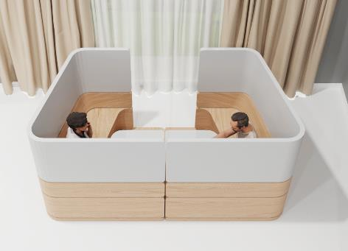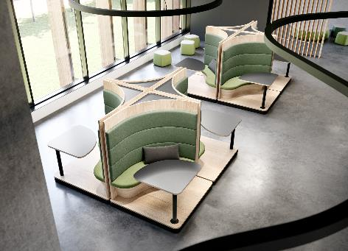
202025_a, 202025_b
인터줌에서 헤티히는 정밀하게 정의된 움직임을 통해 공간과 가구를 유연하게 변화시키는 독창적인 솔루션을 선보이며, 사용자의 활동에 맞춰 공간이 자연스럽게 대응하도록 제안합니다. 사진: 헤티히

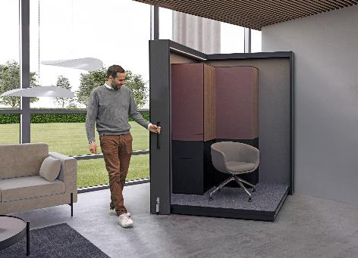
202025_c
“All in one” – 이 SpinLines 시스템 가구는 놀라운 다기능성을 갖추고 있어, 사용하기 편리한 워크스테이션으로도 변신할 수 있습니다. 사진: 헤티히
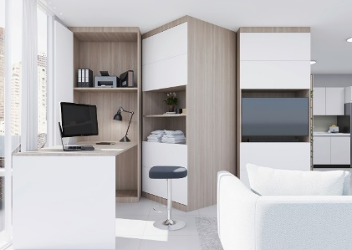
202025_d
콤팩트 리빙에 최적화된 높은 활용도: 여러 개의 RoomSpin을 계단식으로 배치하면, 회전만으로 공간의 용도를 자유롭게 바꿀 수 있습니다. 사진: 헤티히

헤티히에 관하여
헤티히는 1888 년에 설립되었으며 현재 세계에서 가장 큰 규모의 가구 부품 제조업체입니다. 회사의 본사는 이스트 베스트팔렌의 가구 클러스터에 있는 키르히렝어른에 위치합니다. 전 세계 100여 개국에서 약 8,400명의 임직원이 함께 미래 지향적인 솔루션을 제공하고 있습니다. "It's all in Hettich"을 약속하는 헤티히 브랜드는 전 세계 헤티히 고객의 요구에 부합하는 종합적인 서비스 포트폴리오를 제공합니다. 헤티히는 전통적으로 지역 사회와, 사회적, 생태적 지속 가능성을 보장하기 위해 항상 최우선 순위를 두고 모든 일에 집중해 왔습니다.

